Министерство высшего образования и науки Российской Федерации

Национальный научно-исследовательский университет ИТМО

Факультет программной инженерии и компьютерной техники

ЛАБОРАТОРНАЯ РАБОТА №2

по дисциплине

**«БАЗЫ ДАННЫХ».**

Вариант №9370.

Выполнил:

Павленко И. Д.,

Студент группы P3117.

Преподаватель:

Чупанов А. А.

Санкт-Петербург, 2025

Оглавление

Текст задания 3

Реализация запросов на SQL 4

Выводы по работе 7

# Текст задания

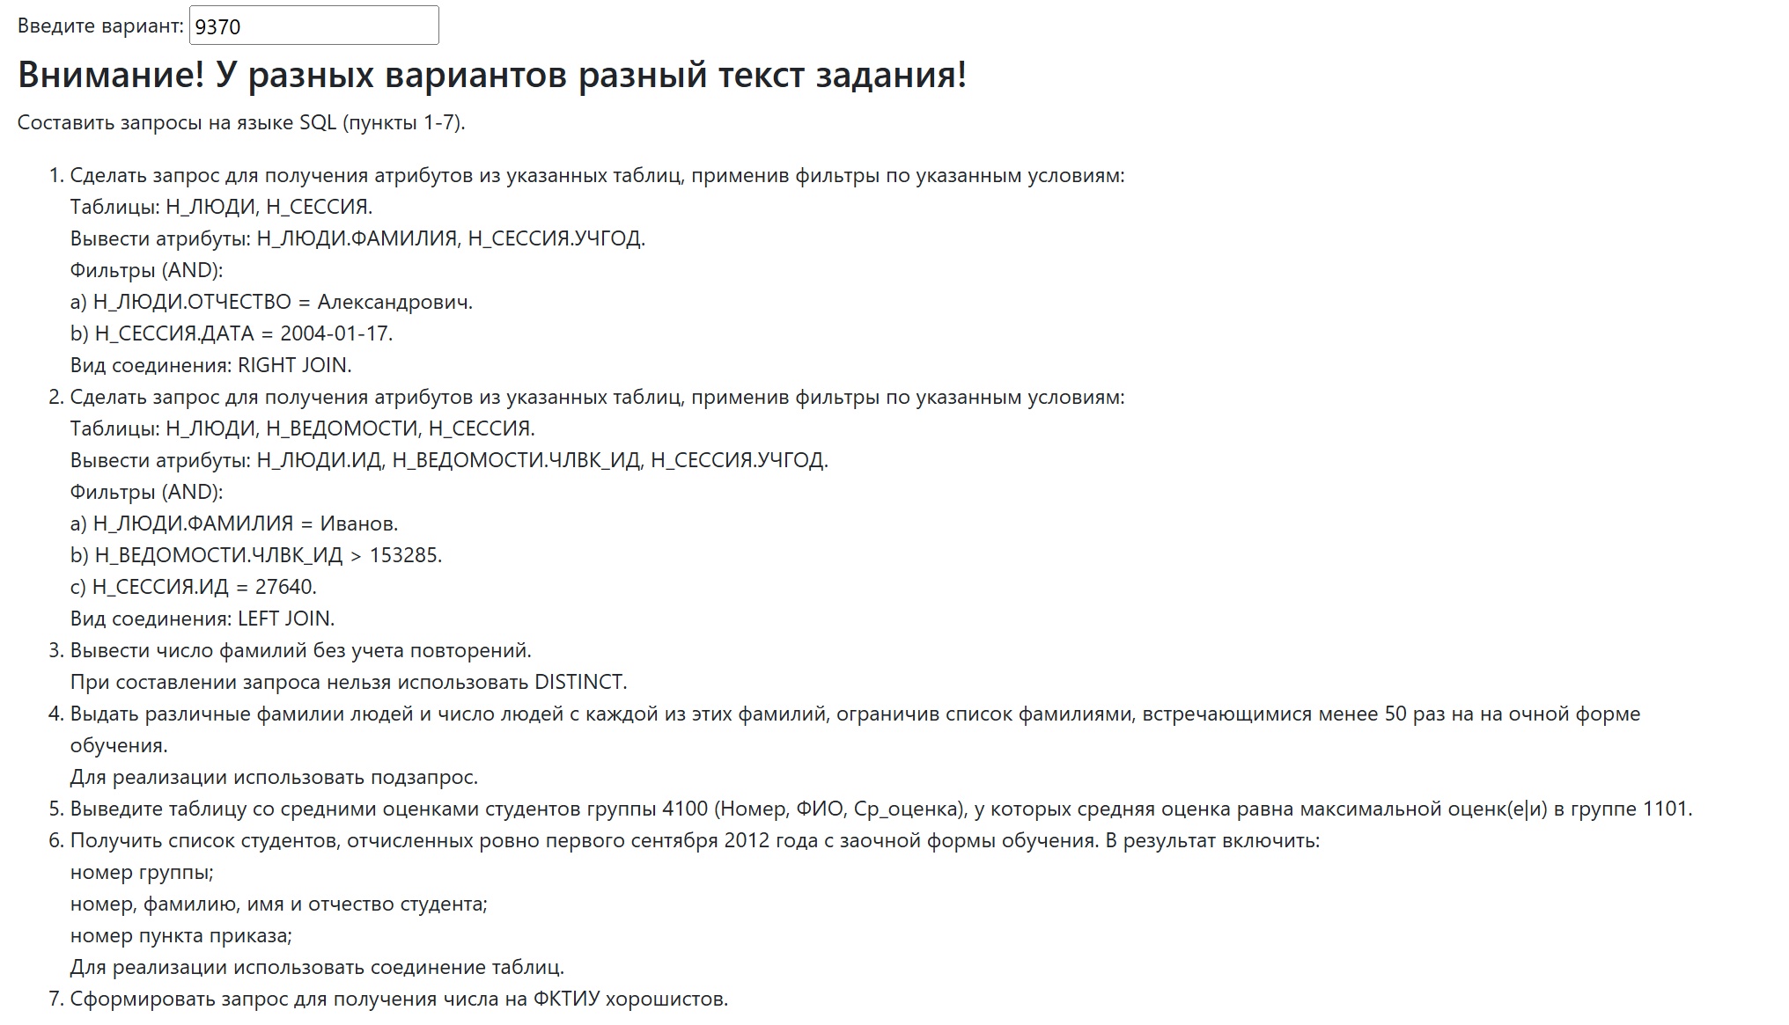

# Реализация запросов на SQL

-- 1  
select "Н_ЛЮДИ"."ФАМИЛИЯ", "Н_СЕССИЯ"."УЧГОД"  
from "Н_ЛЮДИ"  
 right join "Н_СЕССИЯ" on "Н_ЛЮДИ"."ИД" = "Н_СЕССИЯ"."ЧЛВК_ИД"  
where "Н_ЛЮДИ"."ОТЧЕСТВО" = 'Александрович'  
 AND "Н_СЕССИЯ"."ДАТА" = '2004-01-17';  
  
-- 2  
select Л."ИД", В."ЧЛВК_ИД", С."УЧГОД"  
from "Н_ЛЮДИ" Л  
 left join "Н_ВЕДОМОСТИ" В on Л."ИД" = В."ЧЛВК_ИД"  
 left join "Н_СЕССИЯ" С on В."ЧЛВК_ИД" = С."ЧЛВК_ИД"  
where Л."ФАМИЛИЯ" = 'Иванов'  
 and В."ЧЛВК_ИД" > 153285  
 and С."ИД" = 27640;  
  
-- 3  
select *count*(*)  
from (select 1 from "Н_ЛЮДИ" group by "Н_ЛЮДИ"."ФАМИЛИЯ") as НЛ;  
  
-- 4  
select "Н_ЛЮДИ"."ФАМИЛИЯ", *count*("Н_ЛЮДИ"."ФАМИЛИЯ")  
from "Н_ЛЮДИ"  
where "Н_ЛЮДИ"."ФАМИЛИЯ" IN (select "Н_ЛЮДИ"."ФАМИЛИЯ"  
 FROM "Н_ЛЮДИ"  
 JOIN "Н_УЧЕНИКИ" ON "Н_ЛЮДИ"."ИД" = "Н_УЧЕНИКИ"."ЧЛВК_ИД"  
 JOIN "Н_ПЛАНЫ" ON "Н_УЧЕНИКИ"."ПЛАН_ИД" = "Н_ПЛАНЫ"."ИД"  
 JOIN "Н_ФОРМЫ_ОБУЧЕНИЯ" ON "Н_ПЛАНЫ"."ФО_ИД" = "Н_ФОРМЫ_ОБУЧЕНИЯ"."ИД"  
 AND ("Н_ФОРМЫ_ОБУЧЕНИЯ"."НАИМЕНОВАНИЕ" = 'Очная'))  
group by "Н_ЛЮДИ"."ФАМИЛИЯ"  
having *count*("Н_ЛЮДИ"."ФАМИЛИЯ") < 50;  
  
-- 5  
select "Н_УЧЕНИКИ"."ИД",  
 "Н_ЛЮДИ"."ФАМИЛИЯ",  
 "Н_ЛЮДИ"."ИМЯ",  
 "Н_ЛЮДИ"."ОТЧЕСТВО",  
 *avg*(*cast*("Н_ВЕДОМОСТИ"."ОЦЕНКА" as int))  
from "Н_УЧЕНИКИ"  
 join "Н_ЛЮДИ" on "Н_УЧЕНИКИ"."ЧЛВК_ИД" = "Н_ЛЮДИ"."ИД"  
 join "Н_ВЕДОМОСТИ" on "Н_ВЕДОМОСТИ"."ЧЛВК_ИД" = "Н_ЛЮДИ"."ИД"  
where "Н_УЧЕНИКИ"."ГРУППА" = '4100'  
 and "Н_ВЕДОМОСТИ"."ОЦЕНКА" SIMILAR TO '[0-9]*'  
group by "Н_УЧЕНИКИ"."ИД", "Н_ЛЮДИ"."ФАМИЛИЯ",  
 "Н_ЛЮДИ"."ИМЯ",  
 "Н_ЛЮДИ"."ОТЧЕСТВО"  
having *avg*(*cast*("Н_ВЕДОМОСТИ"."ОЦЕНКА" as int)) = (select *max*(*cast*("Н_ВЕДОМОСТИ"."ОЦЕНКА" as int))  
 from "Н_УЧЕНИКИ"  
 join "Н_ЛЮДИ" on "Н_УЧЕНИКИ"."ЧЛВК_ИД" = "Н_ЛЮДИ"."ИД"  
 join "Н_ВЕДОМОСТИ" on "Н_ВЕДОМОСТИ"."ЧЛВК_ИД" = "Н_ЛЮДИ"."ИД"  
 where "Н_УЧЕНИКИ"."ГРУППА" = '1101'  
 and "Н_ВЕДОМОСТИ"."ОЦЕНКА" SIMILAR TO '[0-9]*');  
  
--6  
select "Н_УЧЕНИКИ"."ГРУППА",  
 "Н_УЧЕНИКИ"."ИД",  
 "Н_ЛЮДИ"."ФАМИЛИЯ",  
 "Н_ЛЮДИ"."ИМЯ",  
 "Н_ЛЮДИ"."ОТЧЕСТВО",  
 "Н_УЧЕНИКИ"."П_ПРКОК_ИД",  
 "Н_ФОРМЫ_ОБУЧЕНИЯ"."НАИМЕНОВАНИЕ"  
from "Н_УЧЕНИКИ"  
 join "Н_ЛЮДИ" on "Н_ЛЮДИ"."ИД" = "Н_УЧЕНИКИ"."ЧЛВК_ИД"  
 join "Н_ПЛАНЫ" on "Н_УЧЕНИКИ"."ПЛАН_ИД" = "Н_ПЛАНЫ"."ИД"  
 join "Н_ФОРМЫ_ОБУЧЕНИЯ" on "Н_ПЛАНЫ"."ФО_ИД" = "Н_ФОРМЫ_ОБУЧЕНИЯ"."ИД"  
where "Н_ФОРМЫ_ОБУЧЕНИЯ"."НАИМЕНОВАНИЕ" = 'Заочная'  
 and "Н_УЧЕНИКИ"."СОСТОЯНИЕ" = 'отчисл'  
 and "Н_УЧЕНИКИ"."СОСТОЯНИЕ" = 'утвержден'  
 and "Н_УЧЕНИКИ"."КОНЕЦ" = '2012-09-01';  
  
-- 7  
select "Н_УЧЕНИКИ"."ИД",  
 "Н_ЛЮДИ"."ФАМИЛИЯ",  
 "Н_ЛЮДИ"."ИМЯ",  
 "Н_ЛЮДИ"."ОТЧЕСТВО",  
 *avg*(*cast*("Н_ВЕДОМОСТИ"."ОЦЕНКА" as int))  
FROM "Н_ЛЮДИ"  
 join "Н_УЧЕНИКИ" on "Н_ЛЮДИ"."ИД" = "Н_УЧЕНИКИ"."ЧЛВК_ИД"  
 join "Н_ВЕДОМОСТИ" on "Н_ВЕДОМОСТИ"."ЧЛВК_ИД" = "Н_ЛЮДИ"."ИД"  
 JOIN "Н_ПЛАНЫ" ON "Н_УЧЕНИКИ"."ПЛАН_ИД" = "Н_ПЛАНЫ"."ИД"  
 JOIN "Н_ОТДЕЛЫ" ON "Н_ПЛАНЫ"."ОТД_ИД" = "Н_ОТДЕЛЫ"."ИД"  
 AND "Н_ОТДЕЛЫ"."КОРОТКОЕ_ИМЯ" = 'КТиУ'  
where "Н_ВЕДОМОСТИ"."ОЦЕНКА" SIMILAR TO '[0-9]*'  
group by "Н_УЧЕНИКИ"."ИД", "Н_ЛЮДИ"."ФАМИЛИЯ",  
 "Н_ЛЮДИ"."ИМЯ",  
 "Н_ЛЮДИ"."ОТЧЕСТВО"  
having *avg*(*cast*("Н_ВЕДОМОСТИ"."ОЦЕНКА" as int)) > 3.5;

# Выводы по работе

Во время выполнения лабораторной работы я изучил ключевые функции языка SQL. Я научился создавать запросы, извлекать, фильтровать и упорядочивать данные с помощью различных конструкций языка, освоил язык DML SQL.